Messaggio del Maestro Maha Sambodhi Dharma Sangha in Patharkot del 9 Aprile 2013

09 aprile 2013

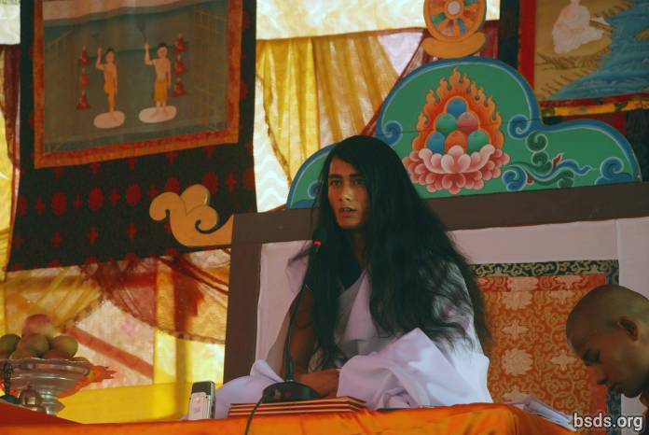

Dharma Sangha
Bodhi Shravan Guru Sanghaya
Namo Maitri Sarva Dharma Sanghaya [1]

1. Aderendo al Maha Maitriya marga ( la Grande via dell'Amore), essendo un Marga Guru ( Duro della Via), il Guru Marga ( la Via Maestra) a salire fino al Bhagwan Marga ( La via di Dio), rimanendo alla presenza delle innumerevoli sensazioni, possa l'intero mondo delle creature viventi assorbire l'Essenza della Grande Saggezza.

2. E possano la benedizione del Grande Maestro Maitriya e il Sentiero sempre rimanere nel mondo.

3. Nonostante infinite stelle siano vibili, il cielo è uno; allo stesso modo, la principale sorgente di tutte le religioni e sentieri manifesti nel mondo è in fondo la stessa.

4. Questa è la saggezza che è stata acquisita nelle differenti età del mondo, in più. i sentieri che sono stati dati in tempi favorevoli dai Maestri illuminati per il bene del mondo sono stati colorati con i colori delle varie religioni, insegnamenti, sentieri e culture nei tempi moderni.

5. Ho visto uomini, nel nome della religione e del sentiero, essere gradualmente eparati dalla vera Essenza, o incapaci o non intenzionati a distinguere il giusto, l'errore, il peccato, il Dharma, il Maestro e il Sentiero, muovendosi noncuranti verso l'oscurità e mancando in essenza.

6. Nel passato, essendo il tempo di ek bhavana [2] (un obbiettivo / una Via ) il Buddha illuminato è solo un Maestro del Sentiero che indica il Percorso;

tuttavia nel tempo presente c'è l'illusione nel mondo che il precedente Buddha non ebbe un maestro; tuttavia la questione di chi sia il maestro di questo Maestro del Sentiero è un fatto, e esiste.

7. In questa esistenza ci sono molti pensieri, maestri e sentieri che sono ancora un mistero in questo mondo.

8. Vista l'estrema importanza di questo tempo, Io vi sto mostrando il Guru Marga (la Via Maestra).

9. Anche se il Sentiero di tutti i Maestri è lo stesso, ogni Maestro costruisce le proprie regole e in accordo con queste i risultati sono raccolti.

10. Il Guru Marga è il sentiero in cui il mondo intero, creature viventi e la vita delle piante, seguendo il Maitri Marga (il Sentiero della Gentilezza Amorevole), raggiungono la Mukti (liberazone dopo la morte) e mokhsa (Iiberazone dalla rinascita).

11. In questo mondo umano, gli esseri umani hanno libertà: si concentrano sul sentiero del Dharma o passano la loro vita in azioni piene di errore.

12. Il significato di questo mondo è di distinguere tra Dharma e peccato.

13. Ma il risultato viene determinato in accordo al buono o cattivo karma dovuto a ciò che gli uomni hanno compiuto loro stessi.

14. Dopo molto tempo, il Guru Marga è disceso nel mondo.

15. Calmando il mondo assetato con il nettare della comprensionedella non-violenza, gentilezza, compassione, amre e Mairti Bhaav ( il sentimento della gentilezza amorevole) questo è il modo di stabilire la Regola di Maitri, ma, avendo sentimenti di onniscienza, gli uomini egoisti non possono sempre accettare in modo corretto la situazione del presente Guru.

16. Se gli umani dedicassero un momento a tener ferma l'anima nella consapevolezza e a chiedersi: perchè queste espiazioni dei Maestri?

17. alla fine questo è solo per il raggiungimento della mukti ( liberazione dopo la morte) e moksha ( liberazione dalla rinascita) del mondo, delle creature viventi, e delle piante.

18. Ci sono quelli che hanno la speranza di beneficiare del Guru in altri modi, mondani, ma il Guru può solo dispensare Dharma, Marga, Mukti e Mokhsa.

19. Ma ironicamente fin dai tempi passati lo stato inquinato della mente umana ha invece rivolto al Maestro accuse, mancanza di fede, violenza e comportamentei distruttivi.

20. Questa socità umana, incluso coloro che la dirigono,rende imperativo il bisogno di Dharma e Marga per questo mondo.

21. Non solo il Dharma, ma possa questa verità essere compresa dagli umani.

22. e possa la vita essere spesa in cerca dell'essenza del Maitri Bhaav.

23. Inoltre, nei giorni a venire, il Guru viaggerà assolutamente per dispensare il darshan del vero Percorso attraverso tutto il mondo.

24. Possano tutti gli esseri essere amorevolmente in pace. Sia così.

______________________

Note:

[1] al Sangha del Dharma Sangha Bodhi Shravan Guru (Dharma Sangha Guru che si pone in ascolto della Saggezza) mi inchino a tutti gli amorevoli Dharma Sanghas.

[2] Bhavana (Pali; Sanscrito, anche bhavana) leteralmente significa "sviluppo" o "che coltiva" o "che produce" nel senso di "chiamare all'esistenza."

la parola Bhavana normalmente appare in congiunzione con un'altra parola che forma una frase composta come citta-bhavana (

lo sviluppo o la coltivazione del cuore / mente) r metta/maitri-bhavana (lo sviluppo o la coltivazione della gentilezza amorevole).

Quando è usato da solo bhavana significa generalmente 'il coltivare lo Spirito'. (Wikipedia)

https://bsds.org/it/news/148/messaggio-del-maestro-maha-sambodhi-dharma-sangha

